Beste,

Graag nodigen we je van harte uit voor het netwerkmoment rond mantelzorg van Eerstelijnszone Pallieterland op dinsdag 29 september 2026 van 9.00 tot 12.00 uur.

📍 Wijkhuis De Herderin – Corenhemelstraat 1, 2500 Lier

Dit moment biedt ruimte voor ontmoeting, uitwisseling en samenwerking. Samen willen we in gesprek gaan over wat leeft in het werkveld en hoe we elkaar kunnen versterken op vlak van ondersteuning aan mantelzorgers.

Agenda:
🤝 Uitgebreide kennismaking met elkaar
📘 Voorstelling van de mantelzorgbrochure
💡 Uitwisseling over noden en uitdagingen van mantelzorgers binnen de regio
🚀 Samen bekijken hoe we in de toekomst verder kunnen bouwen aan samenwerking en ondersteuning rond mantelzorg

Via de inschrijvingslink kan je aangeven of jouw organisatie gratis exemplaren van de mantelzorgbrochure wenst te ontvangen. Deze brochure, ontwikkeld door de erkende mantelzorgverenigingen en aangevuld door Eerstelijnszone Pallieterland met een overzicht van het lokale ondersteuningsaanbod, kan gebruikt worden om mantelzorgers te informeren en gericht door te verwijzen naar ondersteuning in de regio.

Wij laten de brochures op voorhand drukken en bezorgen ze tijdens het netwerkmoment aan jullie. Organisaties die niet aanwezig kunnen zijn, kunnen de brochures op een later moment ophalen bij Eerstelijnszone Pallieterland.

Schrijf je in en/of bestel brochures via deze link.

We kijken ernaar uit om je op 29 september te ontmoeten! Kan je zelf niet aanwezig zijn? Stuur de uitnodiging dan gerust door naar een collega.

Vriendelijke groeten,

Carmen Schaalje
Stafmedewerker vzw Eerstelijnszone Pallieterland
Regio Pallieterland omvat 2590 Berlaar, 2570 Duffel, 2500 Lier, 2500 Koningshooikt, 2560 Nijlen, 2560 Bevel en 2560 Kessel

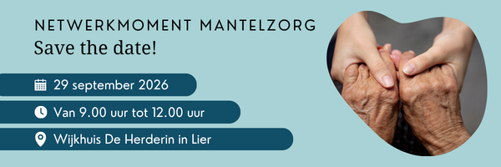

Gasthuisstraat 6, 2560 Kessel
T. 03 230 78 30
M. 0467 01 55 84
carmen.schaalje@eerste-lijn.be

Afwezig op vrijdag.
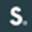

www.elzpallieterland.be

Ondernemingsnummer: 0739.736.351
Rekeningnummer: BE23 7512 1042 7291
RPR Antwerpen – afdeling Mechelen



